Informe de Transición 2016

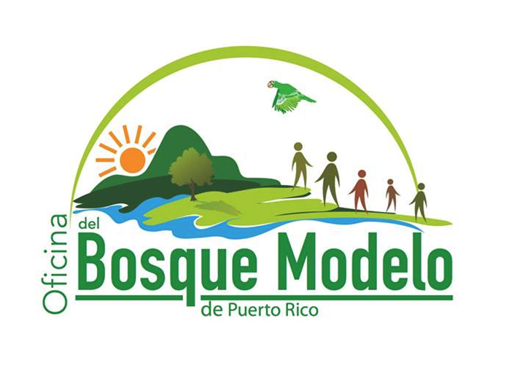
Oficina del Bosque Modelo de Puerto Rico

Katia R. Avilés-Vázquez, PhD
Directora Ejecutiva
14 de octubre de 2016
Tabla de Contenido
Base Legal 3
Misión 3
Visión 3
Trasfondo 3
Principios 6
Área a la que sirve 6
Estructura 8
Estructura Programática 10
Meta Desarrollo institucional 10
Meta #1: Lograr una gobernanza participativa en la Región del Bosque Modelo de Puerto Rico con unas políticas de manejo sustentable que promuevan el apoderamiento comunitario. 11
Meta #2: Fomentar la capacitación e intercambio de información sobre el manejo y conservación del BMPR. 16
Meta #3: Apoyar el desarrollo de empresas y microempresas para beneficiar y aumentar las economías locales promoviendo la educación sobre la agroecología, el turismo rural reconociendo las dinámicas socioeconómicas de las comunidades del BMPR. 16
Meta #4: Promover el conocimiento pleno de lo que el BMPR significa para el pueblo puertorriqueño para lograr que se valore y utilicen de forma sustentable los recursos naturales del BMPR. 20
Meta #5: Asegurar la institucionalización del Fideicomiso del Bosque Modelo de Puerto Rico. 21
Otros: Asuntos de Acción Inmediata 23
Anejos 24

Oficina Bosque Modelo de Puerto Rico

Base Legal
La Ley Número 182 del 3 de noviembre del 2014 “Ley del Bosque Modelo de Puerto Rico”.

Misión
La misión de la Oficina es promover nuevos paradigmas y prácticas para potenciar el desarrollo sustentable y la conservación de nuestros recursos naturales a nivel de paisaje y recursos culturales, convirtiendo a los(as) ciudadanos(as) en eje principal de la protección de su entorno natural y cultural, del que se reconocen como parte.

Visión
El Bosque Modelo transformado en una región agrícola y forestal sustentable a través de alianzas y de la concertación estratégica y coordinada de programas comunitarios y privados con iniciativas gubernamentales.

Trasfondo
El Bosque Modelo de Puerto Rico es una estructura de manejo, desarrollo sustentable y fuente de servicios ecológicos fundamentales, no solo para las personas que residen dentro de la huella geográfica de la Región, sino para todas las personas que vivimos en la isla de Puerto Rico. Más que un área de conservación o de recreación, un Bosque Modelo es un modelo de gestión territorial que se centra en que las personas trabajen en alianzas multisectoriales, con una visión común hacia el desarrollo sostenible en un territorio extenso con distintos usos y valores de la tierra. Un Bosque Modelo es un instrumento de desarrollo económico integral enfocado en un paisaje de bosque, que a su vez presenta una esperanza de seguridad y sostenibilidad para todo Puerto Rico.

En la región del Bosque Modelo de Puerto Rico habitan alrededor de 453,702 personas distribuidas en aproximadamente 143,189 hogares (American Community Survey, 2013) y representando aproximadamente un 8% de la población de Puerto Rico. De estos hogares en la huella del Bosque Modelo, un 54% del total (77,032) viven bajo el nivel de pobreza. De los cinco (5) municipios con los niveles más altos de pobreza en niñez y juventud (más del 70% de los jóvenes bajo el nivel de pobreza), tres (3) se encuentran en la huella del Bosque Modelo de Puerto Rico (Ciales 73%, Lajas 72%, Maricao 75%). La iniciativa del Bosque Modelo es una iniciativa crítica para la sustentabilidad y seguridad económica de la ciudadanía puertorriqueña.

Contrastando con la extrema pobreza que aqueja a la mayoría de los residentes del Bosque Modelo, en la huella de la Región, se encuentra la protección esencial para una de las mayores riquezas de Puerto Rico, su recurso agua. El Bosque Modelo y sus iniciativas son un mecanismo para que los residentes puedan aprovechar el capital que sus recursos naturales aledaños generan y así incentivar aún más la protección de nuestras cuencas. Ejemplo de esto es la reciente sequía que afectó a Puerto Rico resaltando la fragilidad de nuestros sistemas y la dependencia que nuestras poblaciones urbanas tienen de los servicios ambientales producto del sano manejo de los recursos del área de la montaña. Los embalses con menos sedimentación son aquellos con cobertura boscosa, las áreas con menor evapotranspiración son aquellas cultivadas en un complejo sistema agroforestal y las áreas de mayor producción de volumen de agua son aquellas con bosques lluviosos en las que se ha documentado que el caudal es mayor a la precipitación. Esto ayudó a que el agua que subsidió el área metropolitana durante la grave sequía que vivimos, vino precisamente de los embalses en la zona del Bosque Modelo. Además, estimamos que la región del Bosque Modelo requiere menor tratamiento de las aguas al estar más cerca del punto de origen (lo que tiene un potencial de ahorrarle al fisco, proceso de documentación que está por encaminarse).

El cambio climático es una de las principales amenazas que enfrenta Puerto Rico. Los agricultores han reportado pérdidas de millones por exceso o escasez de agua, resultado de los cambios en los patrones climatológicos a raíz del cambio climático. El mayor riesgo para los residentes estriba en que cuando se pierde la cosecha para un agricultor a pequeña escala no solo se pierde el ingreso principal de la finca, sino que también se pierde el sistema secundario de sustento que es el poder consumir la cosecha no vendida. Las medidas de adaptación a cambio climático, a trabajarse con las iniciativas de desarrollo sustentable a través de la Oficina del Bosque Modelo proveen una herramienta adicional para que los agricultores de la zona se adapten y puedan mitigar el impacto del cambio climático aumentando la resiliencia de la región. De las 13,159 fincas documentadas en el Censo 2012, 7,826 ubican dentro de la huella del Bosque Modelo (Ley 182-2014).

El Bosque Modelo tiene el potencial de grandes logros a través de pequeñas inversiones sensatas y dirigidas. Es imperativo que se implementen de manera ágil y expedita los proyectos y actividades que atiendan la grave situación económica de la zona proveyendo capacitación, oportunidades de empleo, herramientas de autosuficiencia y desarrollo económico que incluya microempresas y eslabonamiento de la producción. El desarrollo económico integral enfocado en mantener un uso balanceado de nuestros recursos, se convierte en el futuro de nuestro desarrollo como pueblo. Como alternativa a la crisis económica que nos aqueja, el Bosque Modelo representa un modelo esencial e impostergable. Los fondos asignados al Bosque Modelo pueden tener un gran retorno para el país. En el caso de los Bosques Modelo a nivel internacional, el multiplicador de inversión ha demostrado ser de 16 dólares por cada dólar invertido.

La Ley 182-2014 crea las dos entidades que coordinarán las actividades e inversión dentro del Bosque Modelo y reconoce a la Mesa Multisectorial como la asociación voluntaria permanente de participación ciudadana que aconseja y guía la inversión en el área del Bosque Modelo. Las dos entidades creadas por ley son la Oficina del Bosque Modelo, una corporación pública del Estado Libre Asociado de Puerto Rico y el Fideicomiso del Bosque Modelo, una entidad privada sin fines de lucro.

La Oficina del Bosque Modelo de Puerto Rico se creó para desarrollar nuevos programas y proyectos y apoyar la gestión de base de organizaciones no-gubernamentales, microempresas, entre otros, que promuevan el desarrollo sustentable del Bosque Modelo. Este objetivo requiere la inversión de fondos para promover proyectos de auto-sustentabilidad en la zona que se vuelven aún más esenciales en el contexto actual. La Oficina del Bosque Modelo recibió una asignación de fondos de $500,000 en su primer año fiscal 2015, recibió $55,000 en el año fiscal 2016 y en este año fiscal 2017 recibió $300,000. La Oficina requiere un mínimo de medio millón, para operar y no puede sostenerse con menos de $250,000 al año por concepto de cumplimiento con sus obligaciones de ley (no más de 25% en asuntos administrativos, no menos de 20% como fondo semilla para el Fideicomiso). La Oficina creada en noviembre del 2014, constituyó su Junta de Gobierno en febrero del 2015. Acto seguido, el 1ro de abril la Junta de Gobierno le escribió a la Oficina de Gerencia y Presupuesto (OGP) para solicitar y establecer los procedimientos que viabilizaran la transferencia de fondos en ese entonces aprobados de $1,000,000. En mayo 2015 se constituyó formalmente la Mesa Multisectorial, y acorde con las instrucciones recibidas de parte de OGP el 30 de junio de 2015 se abrió una cuenta de deposito en el Banco Gubernamental de Fomento (BGF). El 17 de julio de 2015, OGP notificó que los fondos asignados habían sido transferidos, pero dicha transferencia no se efectuó hasta el 7 de octubre de 2015, casi un año completo después de la firma de la Ley y se confirmó la transferencia de solamente $500,000, la mitad de la cuantía original aprobada en la firma de la ley. Este atraso y desconocimiento de aprobación final en la transferencia de fondos tuvo serias implicaciones, incluyendo la limitación en reclutamiento de un(a) Director(a) Ejecutivo(a) para la Oficina. Acorde con la directiva de Ley, la Oficina trabaja el Presupuesto y Plan Anual con la Mesa Multisectorial, por lo que no fue hasta noviembre de 2015, que se pudo evaluar el presupuesto con la Mesa Multisectorial y se comenzó el proceso de selección para contratación de un(a) Director(a) Ejecutivo(a), proceso que culminó en diciembre del 2015 con la selección de la doctora Katia Avilés. A pesar de haber seleccionado una Directora Ejecutiva, fue necesario crear la Oficina del Bosque Modelo y las identidades de los miembros de la Junta de Gobierno en los varios sistemas del gobierno de Puerto Rico, primordialmente, OGP para hacer los planteamientos correspondientes y recibir la aprobación de contratación que culminó en el 1ro de marzo del 2016, cuando pudo juramentar la Directora Ejecutiva. Ese día comienzan formalmente las actividades de la Oficina, por lo que este Informe enfoca en el periodo del 1ro de marzo al 31 de agosto del 2016.

Principios
El Bosque Modelo de Puerto Rico adopta mediante la Ley 182 los principios de la Red Internacional de Bosques Modelo de:

- Asociación: un foro neutral que acoge la participación voluntaria de actores con distintos intereses y valores asociados al paisaje de forma equitativa e inclusiva.

- Paisaje: un enfoque de manejo integral de toda una región definida que abarque diversos ecosistemas y recursos forestales, agrícolas, de infraestructura, entre otros, y donde se tomen en cuenta los diversos servicios y valores asociados a los ecosistemas.

- Sustentabilidad: los diversos actores participantes se comprometen con la conservación y gestión sustentable de los recursos naturales y paisajes forestales, fomentando actividades de producción que contribuyan al crecimiento y diversificación de la economía local enmarcadas en criterios de preservación y restauración del equilibrio ecológico, y de equidad social.

- Gobernanza: manera de gobernar que propone como objetivo el logro de un desarrollo económico, social e institucional duradero, promoviendo un sano equilibrio entre el Estado, la sociedad civil y el mercado de la economía. También tiene como objetivo que la misma sea inclusiva, participativa, transparente y responsable; que sea representativa de los distintos sectores de la Región.

- Programa de Actividades: una visión compartida del desarrollo sustentable de la región plasmada en un plan estratégico con un programa amplio de actividades que representen la visión, necesidades y valores de los actores de la región, y que atienda los principales desafíos de gestión del paisaje.

- Trabajo en Red: un compromiso con la transferencia de conocimientos sobre las experiencias de la región; el desarrollo y fortalecimiento de capacidades de los actores locales para la gestión sustentable del paisaje; y el trabajo colaborativo a través de alianzas o redes.

Área a la que sirve
La Oficina del Bosque Modelo de Puerto Rico ayuda a coordinar las actividades de la primera región para la promoción de un desarrollo sustentable del País. Esta región cubre alrededor de trescientas noventa mil (390,000) cuerdas de terrenos boscosos en un área que comprende treinta y un (31) municipios en la región central oeste de la Isla.

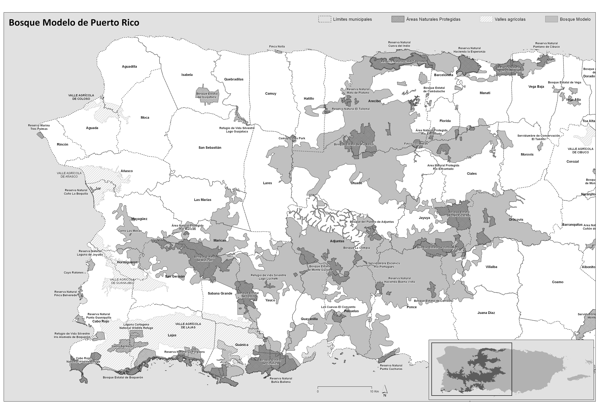
Figura 1. Huella del Bosque Modelo de Puerto Rico

Estructura

Como estructura de manejo colaborativo del Bosque Modelo, la señalada legislación creó tres (3) organismos principales con fines específicos y asociados a los propósitos de esta Ley. Las tres (3) entidades, aunque diferentes en naturaleza, deben actuar de forma colaborativa para hacer realidad la sustentabilidad en el Bosque Modelo.

Estas entidades son:
- La Mesa Multisectorial o asociación voluntaria permanente, que significa la mesa de diálogo y concertación con representación amplia de los diversos sectores que componen el Bosque Modelo de Puerto Rico, incluyendo agencias públicas, instrumentalidades municipales, el sector académico, sector agrícola, entidades ambientales y comunitarias, asociaciones profesionales y el sector empresarial. Este ente coordina todos los esfuerzos de sustentabilidad en el Bosque Modelo junto a la Oficina del Bosque Modelo y, posteriormente, el Fideicomiso;
- la Oficina del Bosque Modelo, una corporación pública con un término fijo de cuatro (4) años y cuya función coordinar los programas y proyectos de distintas agencias, desarrollar nuevos programas y proyectos y apoyar la gestión de base de organizaciones no-gubernamentales, microempresas, entre otros, que promuevan el desarrollo sustentable del Bosque Modelo; y
- el Fideicomiso permanente, entidad privada para fines públicos a perpetuidad creado mediante escritura pública para implementar la política pública establecida en esta Ley, y para manejar un fondo dotal con financiamiento público y privado para apoyar el desarrollo sustentable del Bosque Modelo

A la fecha de este informe, la Junta de Gobierno esta compuesta por representantes del interés público y el sector gubernamental. Estos son:

Interés Público:
Vannessa Piñeiro Montes
Ana Elisa Pérez Quintero
Javier Zapata
Mari Villariny

Sector Gubernamental:
Luis García Pelatti
Nelson Santiago
Ingrid Rivera Rocafort
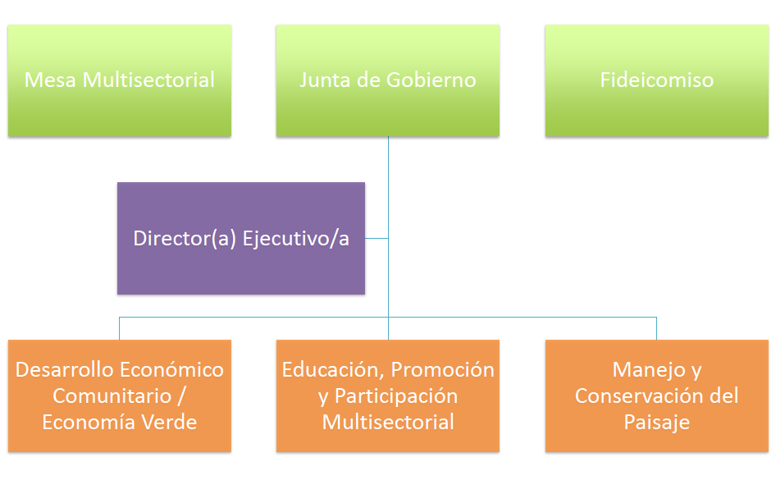
Figura 2. Organigrama de la Oficina del Bosque Modelo de Puerto Rico

Estructura Programática

Meta Desarrollo institucional

Creación de la Oficina del Bosque Modelo como Corporación Pública del ELA

Cumplimiento:
- Se creó la Oficina en las distintas agencias de gobierno que así lo requieren para cumplir con los informes y registros aplicables por ley (OGP, Hacienda, Etica, Contralor, entre otras)
- Se adoptaron el Plan EstratégicoRegional, los Reglamentos y Guías necesarios para llevar a cabo las funciones básicas de la Oficina.

Visibilización del Bosque Modelo y los trabajos de la Oficina

Cumplimiento: Se creó una página de FaceBook de la Oficina para promover los logros, oportunidades y actividades disponibles dentro de la huella del Bosque Modelo.

Búsqueda de fondos externos

Cumplimiento: Se asignó a todo el equipo de la Oficina identificar propuestas aplicables para cumplir con la misión de la Oficina y se han identificado y sometido dos propuestas para complementar los fondos locales de la Oficina

Fortalecimiento de la Mesa Multisectorial

Cumplimiento: La Mesa Multisectorial se constituyó en mayo del 2015 y se dividieron las áreas de trabajo en nueve (9) comités. El Comité Comunitario se reunió presencialmente un mínimo de 5 veces en espacios diferentes alrededor de la huella del Bosque Modelo. Múltiples reuniones virtuales, se llevaron a cabo. Se creo comité de trabajo para desarrollar borradores de la misión, visión y reglamento de la Mesa Multisectorial.

Compromiso: Es esencial completar la tarea para tener un documento guía que estructure los trabajos de la Mesa y su relación con otras entidades del Bosque. Durante el mes de septiembre se crearán propuestas que serán presentadas para revisión y aprobación durante el mes de octubre.

Tecnología y materiales requeridos: Computadora, impresora, proyector, sillas, mesas, vehículo

Recursos humanos: Consultora del Componente Comunitario firmo contrato en Mayo. La oficina necesita asistencia administrativa para trabajo clerical y de recepción.

Presupuesto asignado: $45,000 Invertido: $19,400

Factores externos que podrían afectar la consecución de los objetivos: La extensión geográfica de proveniencia de integrantes de comités y mesa

A continuación se transcribe el Plan Estratégico al 2019 aprobado por la Junta de Gobierno.

Meta #1: Lograr una gobernanza participativa en la Región del Bosque Modelo de Puerto Rico con unas políticas de manejo sustentable que promuevan el apoderamiento comunitario.

Objetivo 1.1: Llevar a cabo ciclos de talleres de capacitación de la Mesa Multisectorial sobre temas relacionados con los Bosques Modelo; manejo de recursos; estrategias de gobernanza participativa; estrategias de fomento y financiación de desarrollo económico sostenible y autogestivo; gerencia y administración de entidades sin fines lucrativos; técnicas de diálogo y resolución de conflictos; y otros del interés de los miembros de la Mesa.

Análisis de Cumplimiento: Como parte de los esfuerzos dirigidos al fortalecimiento de la Mesa Multisectorial, se continuó con la coordinación de talleres para la estructuración de la Mesa Multisectorial y la evaluación de los procesos organizativos.
- El sábado, 16 de julio en las facilidades de El Nuevo Día, se realizó el Taller de Estructuración de la Mesa Multisectorial, donde participaron ___ personas.
- Se realizaron dos cuestionarios para evaluar los aspectos organizativos relacionados a la Mesa Multisectorial y los diferentes comités de trabajo que la constituyen y determinar áreas de fortalezas y limitaciones. Además, los cuestionarios tienen como objetivo promover la participación de la Mesa Multisectorial en la identificación de posibles talleres de capacitación que contribuyan a su fortalecimiento.
- Cuestionario de evaluación organizativa para el fortalecimiento de los Comités de Trabajo.
- Cuestionario de evaluación organizativa para el fortalecimiento de la Mesa Multisectorial.

Compromiso: Tabular y analizar los resultados de los cuestionarios para luego discutirlos con la Mesa Multisectorial con el propósito de establecer de forma conjunta un plan de trabajo para iniciar primer ciclo de talleres de capacitación de la Mesa Multisectorial.

Objetivo 1.2: Llevar a cabo la conferencia internacional de Bosques Modelo en Puerto Rico durante el año 2016.

Cumplimiento: Se llevó a cabo la conferencia de la Red Iberoamericana de Bosques Modelo en Puerto Rico en marzo del 2016.

Logros: La conferencia tuvo una gran acogida a nivel local e internacional con la participación de una docena de países con Bosques Modelo.

Objetivo 1.3: Identificar las organizaciones afines a las metas y objetivos del Bosque Modelo que radican dentro de la región y promover su vinculación con la Mesa Multisectorial.

Análisis de Cumplimiento: Como parte de los esfuerzos para promover la participación ciudadana mediante la inclusión de los diversos sectores que conviven en el Bosque Modelo, se realizaron los siguientes esfuerzos:
- Se elaboró un listado de las organizaciones comunitarias que radican dentro de la región para coordinar Encuentros Comunitarios.
- El 19 de agosto de 2016, personal de la Oficina Bosque Modelo de Puerto Rico, realizó una visita a la Escuela Botijas en Orocovis, para conocer el proyecto: “Agricultura en Armonía con el Ambiente”. Este programa está bajo la dirección de la maestra y agrónoma Dalma Cartajena. La visita se realizó con el objetivo de facilitar la reproducción de este programa en otras escuelas públicas que forman parte del Bosque Modelo. Se logró obtener dos contactos de maestras que han iniciado proyectos similares en los pueblos de Morovis y Ciales.

Compromiso: Elaborar directorio telefónico para facilitar la identificación de contactos que puedan integrarse a los trabajos que se realizan desde el Bosque Modelo.

Objetivo 1.4: Contactar al liderato de las comunidades en el inventario de comunidades y calendarizar actividades de encuentro. Coordinar Encuentros Comunitarios con los grupos comunitarios o comunidades que forman parte de la región del Bosque Modelo de Puerto Rico.

Cumplimiento:
- Se creo inventario de sobre 500 comunidades dentro de la huella del Bosque Modelo.
- Se contactaron cerca de 300 comunidades inventarizadas dentro de la huella del Bosque Modelo.
- Se llevaron a cabo 2 reuniones comunitarias y 2 visitas a posibles proyectos modelos.
- Desde el mes de julio del año 2016, se comenzó a contactar al liderato en la región Bosque Modelo para coordinar Encuentros Comunitarios.
- El sábado, 13 de agosto de 2016 previo a la Asamblea de la Mesa Multisectorial, personal de la Oficina Bosque Modelo y personas integrantes de la Mesa Multisectorial realizaron una presentación sobre el Bosque Modelo a los diferentes grupos comunitarios del barrio Islote en Arecibo. Los y las residentes compartieron sus inquietudes y clarificaron dudas. Participaron 21 personas en esa reunión.
- Se logró coordinar el primer Encuentro Comunitario para septiembre en el pueblo de Lares.

Compromiso:
- Concluir con la coordinación de Encuentros Comunitarios y agilizar el proceso de inserción comunitaria en el Bosque Modelo.
- Se programaron varios encuentros, encuentros, visitas y reuniones comunitarias para el mes de septiembre. La meta es facilitar 2 encuentros comunitarios mensuales entre septiembre 2016 y junio 2017.

Tecnología y materiales requeridos: Los encuentros requieren: vehículo, proyector, pantalla, computadora portátil, impresión de materiales educativos y sistema de sonido, entre muchas otras cosas.

Recursos humanos: Consultora del Componente Comunitario firmo contrato en Mayo. La oficina necesita asistencia administrativa para trabajo clerical y de recepción. Se ha gestionado la asignación de estudiantes en carácter voluntario para complementar al personal de la Oficina e integrantes de la Mesa

Factores externos que podrían afectar la consecución de los objetivos: La Ley de Moratoria limita el acceso al asignado lo que dificulta significativamente el alcance comunitario y la adquisición de los materiales necesarios para operar.

Objetivo 1.5: Establecer acuerdos de colaboración con universidades y entidades privadas para llevar a cabo funciones y proyectos del BMPR.

Cumplimiento: Coordinar reuniones con las universidades públicas y privadas para:
- Acuerdo de colaboración con la UPR de Utuado.

Compromiso: Mantener la comunicación y ofrecer seguimiento a la posibilidad de establecer acuerdos de colaboración con otras universidades y entidades privadas que se encuentran en la región del Bosque Modelo.

Cumplimiento: Se creo acuerdo colaborativo con UPR Utuado y UPR Arecibo para la asignación de estudiantes de practica para apoyo en inserción comunitaria en las comunidades dentro de la huella del Bosque.

Se creó acuerdo colaborativo con UPR Arecibo para la asignación de estudiantes de practica para apoyo en mercadeo en las comunidades dentro de la huella del Bosque.

Compromiso: Aun se gestiona Acuerdo Colaborativo con UPR Mayaguez, Inter Arecibo y UMET Jayuya

Factores externos que podrían afectar la consecución de los objetivos: Procesos burocráticos en cada institución, periodos de vacaciones y sobrecarga de tareas en cada rectoría dificulta la concretización de Acuerdos.

Objetivo 1.6: Distribuir fondos disponibles entre las tres áreas programáticas con prioridad a iniciativas y proyectos existentes, replicables.

Cumplimiento: Se preparó un borrador de Guía de Inversión para los proyectos a incentivar dentro de la huella del Bosque Modelo

Compromiso: Aprobación de la Guía de Inversión.

Objetivo 1.7: Solicitar fondos nuevos para apoyar iniciativas y proyectos de fuentes locales, federales e internacionales.

Cumplimiento: Se identifico una oportunidad a traves de una fundacion privada en EU.

Compromiso: Identificar al menos 5 oportunidades de propuestas en el año fiscal

Tecnología y materiales requeridos: Acceso a base de datos de fundaciones privadas y capas de información de otras agencias.

Recursos humanos: La oficina necesita asistencia administrativa para trabajo clerical y de recepción.

Factores externos que podrían afectar la consecución de los objetivos: Acceso a base de datos de fundaciones privadas o de otras agencias.

Objetivo 1.8: Mantener vínculo directo y constante con la Mesa Multisectorial del Bosque Modelo y apoyarle en sus gestiones.

Cumplimiento: Durante el año fiscal 2015-2016, se continuó el proceso de acompañamiento de la Mesa Multisectorial para fortalecer el desarrollo de sus proyectos y dar seguimiento a las necesidades e intereses de este componente comunitario. La Oficina Bosque Modelo de Puerto Rico, contrató los servicios profesionales de José M. Santos Valderrama, para promover la participación ciudadana y ofrecer acompañamiento a la Mesa Multisectorial durante su fortalecimiento.
- El 25 de mayo del 2015, se constituyeron 9 comités de trabajo entre los cuales se encuentran los siguientes:
  - Turismo y Recreación
  - Educación, investigación académica e innovación tecnológica
  - Conservación, ambiente y salud
  - Agricultura
  - Empresarial
  - Comunitario y ONG
  - Política Pública, derecho, justicia ambiental y gobernanza
  - Cultural
  - Comunicaciones
- Se realizaron 18 reuniones del grupo de trabajo de la Mesa Multisectorial.
- Se realizaron 6 Asambleas de la Mesa Multisectorial.
- La Oficina Bosque Modelo, facilitó la elaboración de los siguientes documentos:
- Se prepararó un borrador de lineamientos para la comunicación electrónica y procedimientos para el funcionamiento de la Mesa Multisectorial
- En el mes de agosto de 2016, se constituyó un Comité de Trabajo estará a cargo de redactar un borrador de la Misión y la Visión de la Mesa Multisectorial. También se constituyó un Comité de Trabajo que estará a cargo de redactar el borrador del Reglamento de la Mesa Multisectorial. Ambos comités están integrados por (3) personas de la Mesa Multisectorial.

Compromiso: Facilitar el proceso de acompañamiento para que la Mesa Multisectorial, apruebe su Reglamento, Misión y Visión. Además de promover el reclutamiento de personas que puedan integrarse a las diversas áreas de trabajo en la Mesa Multisectorial

Objetivo 1.9: Desarrollar un plan de comunicaciones promocional y educativo con énfasis en las redes sociales y la niñez.

Cumplimiento: Acuerdo colaborativo para la asignación de estudiantes de mercadeo de la UPR Arecibo para el desarrollo de estudio relacionado a las herramientas efectivas para la comunicación regional.

Recursos humanos: Se ha gestionado la asignación de estudiantes en carácter voluntario para complementar al personal de la Oficina e integrantes de la Mesa.

Factores externos que podrían afectar la consecución de los objetivos: Procesos administrativos largos o inadaptables para un concepto como el Bosque Modelo dentro en cada institución.

Objetivo 1.10: Desarrollar la marca Bosque Modelo branding.

Cumplimiento: Se crea propuesta y contrata artista gráfico para creación de identidad visual (logo y sello del Bosque Modelo).
Se crearon herramientas y criterios para uso del sello de productos del Bosque. Se llevaron a cabo 2 visitas a proyectos modelos que se resaltarán como parte del “branding” del Bosque Modelo.

Compromiso: Durante el mes de septiembre se circularán a comité las propuestas de imagen visual que serán presentadas para revisión y aprobación durante el mes de noviembre.
Se programaron 4 visitas a proyectos modelo en Septiembre.

Objetivo 1.11: Atar el marco de política pública existente a los seis principios de los bosques modelo y lograr que evolucionen.

Cumplimiento: Con el apoyo del DRNA se logró la iniciativa de Contacto Verde para garantizar que los estudiantes visiten y estudien al aire libre. El Bosque Modelo tiene dos áreas certificadas para Contacto Verde.

Meta #2: Fomentar la capacitación e intercambio de información sobre el manejo y conservación del BMPR.

Compromiso: Es imperativo contratar un recurso que ayude a coordinar este componente y administrar una Solicitud de Propuestas para la valoración de servicios ecosistémicos.

Presupuesto Comprometido: $105,200 Invertido: $0.00

Meta #3: Apoyar el desarrollo de empresas y microempresas para beneficiar y aumentar las economías locales promoviendo la educación sobre la agroecología, el turismo rural reconociendo las dinámicas socioeconómicas de las comunidades del BMPR.

Objetivo 3.1: Levantar una base de datos de grupos, proyectos e iniciativas agrícolas y de ecoturismo en la zona.
Cumplimiento:
- Creación de Borrador de Inventario de Empresas de Bosque Modelo, con enfoque en fincas sustentables, proyectos de eco-turismo, restaurantes / cafeterías y hospedajes dentro de la Huella del Bosque Modelo.
- Creación de Formulario (Hoja de Solicitud) y criterios para participar del Registro de Empresas del Bosque Modelo, mediante la cual las empresas y microempresas del Bosque Modelo podrán registrarse y darse a conocer.

Compromiso:
- Inventario: completar el Inventario de Empresas con su información de contacto, con el objetivo de poder comunicarnos con sus propietarios para que se integren al Registro de Empresas del Bosque Modelo.
- Registro: Se divulgará públicamente la hoja de solicitud mediante la cual las empresas / microempresas se podrán registrar para ir robusteciendo el registro. Se subirá el Registro de manera de fácil acceso a la página web de la Oficina.

Objetivo 3.2: Fomentar el desarrollo de un currículo educativo sobre la agricultura sustentable y de capacitación agroecológica dentro del BMPR.
Cumplimiento:
- Formalización de Acuerdo entre la Oficina y el Programa de Educación Continua de la UPR-U (en adelante, DECEP) para llevar a cabo varios cursos de interés agrícola, micro-empresarial y de autogestión de septiembre a diciembre del 2016. Cursos Programados:
  - Septiembre – Octubre (18 horas contacto): Germinados, Fermentos y preparados Medicinales – Dra. Gladys Nazario
  - Septiembre Octubre (18 horas contacto): Conservación de Alimentos – Dra. Carmen Rivera
  - Noviembre (15 horas contacto): Small Farm Business Sucess Course – Mimi Arnstein, consultora de Vermont e Ivan Quintero, propietario Estancia Verde Luz.
  - Diciembre (35 horas contacto): Agroecología Aplicada – Ing. Medardo Naranjo Valdés de Cuba.
- Establecimiento de Colaboración con el Programa de Tecnología Agrícola de la UPR-U para
  - La impartición de curso, con el apoyo de la OBM, dirigido al mejoramiento profesional de los empleados docentes del Programa de Tecnología Agrícola con el Ing. Medardo Naranjo Valdés. Esto con el objetivo de fortalecer la propuesta de creación de Bachillerato de Agricultura Sostenible.
  - Desarrollo de otros talleres agrícolas dirigidos a agricultores y/o estudiantes dentro de los predios / fincas de la Universidad, con el apoyo logístico de los recursos (humanos y materiales) de la Facultad.

Compromiso:
- Formalización de Acuerdo con el Ingeniero Agrónomo Medardo Naranjo Valdés, Especialista en Suelos, Agroquímica y Agroecología y docente del Sistema Nacional de Capacitación del Ministerio de la Agricultura en Cuba, con más de 15 años de experiencia en el Manejo Agroecológico de Sistemas Productivos Agrícolas, así como en sus aplicaciones prácticas, para entre noviembre y diciembre del 2016 para ofrecer:
  - Taller al gremio del Colegio de Agrónomos de PR.
  - Taller a maestros agrónomos en Escuela Botijas #1, Orocovis.
  - Curso Agroecología Avanzada con DECEP, UPR-U
  - Curso de Agroecología Aplicada dirigido al personal docente y no docente del Programa de Tecnología Agrícola UPR-U.
  - Curso a agricultores de la region del Bosque Modelo, así como estudiantes de la Facultad.

- Promoción de los cursos de educación en sustentabilidad preparados en conjunto con UPR-U
  - Catalogo de Cursos DECEP – OBM: Trabajar en la promoción de los cursos (radio, redes sociales, listas de emails, distribución de hojas de sueltas) con el objetivo de que los cursos programados llenen su matrícula.
  - Colaboración con Tecnología Agrícola, UPR-U: Seguimiento a las coordinaciones / acuerdos para la realización exitosa de los cursos acordados.

Sub-Obj 3.2.2: Replicar Fincas Escolares Modelo

Cumplimiento: Se visitó y enlistó el apoyo de la Finca Escolar en la Escuela Botijas I de Orocovis

Compromiso: Se programaron dos visitas a fincas escolares en el mes de con maestros afines al programa de agricultura sustentable.

Recursos humanos: Personal contratado para el ofrecimiento de adiestramientos y asistencia técnica

Factores externos que podrían afectar la consecución de los objetivos: Disposición de personal escolar; flexibilidad del calendario escolar.

Objetivo 3.3: Promover la venta de productos agrícolas locales sostenibles en al menos dos supermercados o mercados de PR.
Compromiso:
- Plaza del Mercado de Utuado - gestiones significativas para que agricultores utuadeños ocupen puesto de verduras en Plaza para venta al detal de productos agrícolas y sus derivados.
  - Establecimiento de vínculos directo entre el Director de Turismo, Arte y Cultura del Municipio, y agricultores de la región para el arrendamiento de los espacios.
- Creación de Planta de Procesamiento de Productos Agrícolas en alguno de varios edificios abandonados, con condiciones para ello, del pueblo de Utuado. Expansión proyectos de procesamiento y oportunidad para el establecimiento de otros.

Objetivo 3.4: Estimular la creación de entidades comunitarias e insertarse en las existentes para colaborar activamente en pro del desarrollo socioeconómico comunitario y economía solidaria.
Cumplimiento:
- Creación de borrador de Base de Datos de entidades que proveen apoyo al desarrollo empresarial y organización comunitaria.
- Acuerdo y coordinación con representante de Kiva Puerto Rico, para orientación el 6 de octubre a estudiantes – empresarios de la UPR-U.
- Coordinación de Taller de Financiamiento para Emprendedores.

Compromiso:
- Actividad sobre Formas de Organización Empresarial y Alternativas de Financiamiento: planificación de actividad, coordinación con recursos y promoción a la comunidad.

Objetivo 3.5: Promover iniciativas de agroturismo y ecoturismo existentes añadiendo al menos una nueva a la lista cada seis meses.
Cumplimiento:
- Realización de un Estudio de Necesidades para el componente empresarial de la región.
- Acuerdo con la Facultad de Administración de Empresas de la UPR-Arecibo para llevar a cabo investigación sobre retos y oportunidades para el fortalecimiento del agroturismo en zona de Utuado-Arecibo: entrevistas a propietarios de empresas turísticas en el Bosque Modelo.
- Formalización de apoyo de la Oficina para la certificación de Interpretes Ambientales del Proyecto El Cantar del Bosque de Río Abajo.

Compromiso:
- Coordinación de reunión con propietarios de empresas turísticas de la Región, para la búsqueda de puntos de tangencia en los que enfocar para crear condiciones que fortalezcan las oportunidades turísticas en la Región. En particular impulsar la adopción colectiva de la Carretera 111 en aras de mejorar el acceso a esta zona.
- Desarrollo de recomendaciones de política publica, e iniciativas a apoyar, a partir de culminación de Estudio de Necesidad.
- Colaboración Facultad Administración de Empresas, UPRA:
  - Recopilación y presentación de Resultados
- Cursos de Interpretación Ambiental:
  - Comienzo y continuación de cursos,
  - Certificación de Interpretes Ambientales

Objetivo 3.6: Convocar a la diáspora puertorriqueña para unirse al esfuerzo de turismo en el BMPR.
Compromiso: Coordinación con organizaciones que enfocan en la economía del visitante y la interacción con la diáspora.

Meta #4: Promover el conocimiento pleno de lo que el BMPR significa para el pueblo puertorriqueño para lograr que se valore y utilicen de forma sustentable los recursos naturales del BMPR.

Objetivo 4.1: Generar diálogos constantes con comunidades de interés dentro del BMPR.

Análisis de Cumplimiento: Se creó el currículo comunitario "Somos Vecinos y Vecinas del Bosque Modelo".

Compromiso: En septiembre se inicia la implantación del currículo en las sobre 500 comunidades y organizaciones identificadas dentro del Bosque Modelo.

Tecnología y materiales requeridos: Para llevar a cabo los Encuentros comunitarios se requiere con carácter inmediato: (1) vehículo, (2) proyector, (3) pantalla, (4) computadora portátil, (5) impresión de materiales educativos y (6) sistema de sonido, entre muchas otras cosas.

Recursos humanos: Consultora del Componente Comunitario firmó contrato en Mayo. La oficina necesita asistencia administrativa para trabajo clerical y de recepción. Se contrató un Organizador Comunitario de la Región Norte para dar apoyo al componente comunitario, y se requiere con carácter de urgencia identificar y contratar a un Organizador Comunitario de la región Centro / Sur.

Logros: Se ha gestionado la asignación de estudiantes en carácter voluntario para complementar al personal de la Oficina e integrantes de la Mesa.

Presupuesto Asignado: Invertido:

Factores externos que podrían afectar la consecución de los objetivos: La falta de acceso al presupuesto asignado dificulta el alcance comunitario

Objetivo 4.2: Identificar y desarrollar al menos diez (10) materiales educativos con elementos de entretenimiento en torno al área natural del BMPR y sus beneficios que aporta a Puerto Rico.

Compromiso: Importante crear al menos un opúsculo escrito, hojas de proyectos modelo y un video corto para dar a conocer el proyecto del Bosque Modelo de manera efectiva y costo eficiente.

Recursos humanos: Requiere la contratación de artista grafico. Se propone solicitar la asignación de estudiantes en carácter voluntario para complementar al personal de la Oficina e integrantes de la Mesa

Presupuesto Asignado: Invertido: $0.00

Factores externos que podrían afectar la consecución de los objetivos: Necesitamos crear y aprobar la identidad visual antes de diseñar los materiales

Objetivo 4.3: Implantar al menos un bosque escuela nuevo dentro del BMPR cada año.

Compromiso: Crear espacios para certificación por Contacto Verde.

Meta #5: Asegurar la institucionalización del Fideicomiso del Bosque Modelo de Puerto Rico.

Objetivo 5.1: Otorgar escritura pública del Fideicomiso.

Cumplimiento: Se otorgó la escritura del Fideicomiso del Bosque Modelo el 3 de marzo del 2016.

Logros: Constitución formal del Fideicomiso del Bosque Modelo de Puerto Rico.

Objetivo 5.2: Entregar lista de cinco personas recomendadas al gobernador para
la Junta de Fiduciarios.

Cumplimiento: Se entregó la lista de cinco personas recomendadas al gobernador para la Junta de Fiduciarios.

Logros: Se nombraron (nombramiento en receso) los cinco Fiduciarios para el Fideicomiso del Bosque Modelo.

Objetivo 5.3: Asistir a los fiduciarios en la elaboración de reglamentos internos y
establecimiento de procedimientos para operaciones administrativas.

Cumplimiento: Se llevaron a cabo las primeras reuniones en que se estructuró la Junta de Fiduciarios y se ha comenzado el proceso de solicitar los fondos para comenzar sus operaciones.

Objetivo 5.4: Coordinar actividades programáticas entre la Oficina, la Mesa
Multisectorial y el Fideicomiso.

Cumplimiento: Para garantizar la coordinación entre las tres entidades, se design un representante de la Mesa y la Oficina en la Junta de Fiduciarios y un Fiduciario para representar la Junta en las reuniones de la Mesa Multisectorial y la Junta de Gobierno de la Oficina, respectivamente.

Objetivo 5.5: Facilitar la transición entre la terminación de la Oficina y el legado
al Fideicomiso.

Cumplimiento: Para garantizar la transición ininterrumpida, la Directora Ejecutiva de la Oficina está facilitando todos los procesos de planificación y administrativos del Fideicomiso del Bosque Modelo.

Otros: Asuntos de Acción Inmediata

General

Operación y Cumplimiento
La Oficina cuenta con una empleada y tiene una duración de solo cuatro años, prorrogable a 6, por lo que debe recibir el apoyo de otras agencias para reducir la carga administrativa o agilizar/reducir los procesos burocráticos de cumplimiento interno con las diferentes agencias del Gobierno de Puerto Rico. Se requiere la contratación de al menos tres consultores adicionales para asesoría legal, apoyo administrativo y coordinación del comité de conservación.

Financiamiento
La Ley de Moratoria dificulta significativamente el acceso a los fondos de la Oficina necesarios para la implantación de los programas y el cumplimiento con el deber ministerial de la Oficina. El equipo de trabajo y los miembros de la Mesa Multisectorial han estado colaborando incansablemente a pesar de la falta de acceso a fondos, pero falta de garantías de pago o de capacidad de implementación de proyectos emblemáticos puede redundar en el desgaste del Equipo.

Meta 5: Asegurar la institucionalización del Fideicomiso del Bosque Modelo de Puerto Rico.

Financiamiento
Con la implementación de la Ley de Moratoria, la cuenta de la Oficina del Bosque Modelo queda restricta a gastos de nómina. La Oficina requiere la liberación de los fondos con carácter inmediato para lograr sus metas. Para lograr la creación en propiedad del Fideicomiso y las inversiones de fondos necesarias, es imperativa la liberación inmediata de los fondos asignados al Bosque Modelo de la Cuenta del BGF.

Anejos

- Leyes aprobadas que afectan a la Agencia
- Reglamentos vigentes
- Contratos Vigentes
- Informe de Puestos Ocupados y Vacantes
  - Resolución de Puesto
  - Informe de Nómina Año Fiscal 15/16
  - Informe de Nómina Año Fiscal 16/17
  - Informe de puesto de la Oficina de Contralor marzo 2016
  - Informe de puesto de la Oficina de Contralor abril 2016
  - Informe de puesto de la Oficina de Contralor mayo 2016
  - Informe de puesto de la Oficina de Contralor junio 2016
  - Informe de puesto de la Oficina de Contralor julio 2016
  - Informe de puesto de la Oficina de Contralor agosto 2016
  - Informe de nomina de la Oficina de Contralor marzo 2016
  - Informe de nomina de la Oficina de Contralor abril 2016
  - Informe de nomina de la Oficina de Contralor mayo 2016
  - Informe de nomina de la Oficina de Contralor junio 2016
  - Informe de nomina de la Oficina de Contralor julio 2016
  - Informe de nomina de la Oficina de Contralor agosto 2016
- Informe de Gastos y Proyección
- Planes de Acción Correctiva
- Ordenes Administrativas Vigentes
- Memorandos Vigentes
- Acciones Judiciales en que la Agencia es parte
- Subastas en proceso y adjudicadas en los últimos tres meses
- Inventario de Propiedad
- Cartas circulares Vigentes
- Certificación Negativa de Información aplicable para los informes:
  - Planes de Acción Correctiva
  - Ordenes Administrativas Vigentes
  - Memorandos Vigentes
  - Acciones Judiciales en que la Agencia es parte
  - Subastas en proceso y adjudicadas en los últimos tres meses
  - Inventario de Propiedad
  - Cartas circulares Vigentes
- Juramentación

Comparado con Salinas (municipio más pobre) con 56% de familias bajo el nivel de pobreza y la tasa de pobreza Puerto Rico de aproximadamente 44% (CyberNews, 2015): http://www.noticel.com/noticia/183037/en-el-centro-y-sur-de-puerto-rico-la-poblacion-esta-aumentando.html
Culebra con 82%, Maricao con 75%, Comerío con 74%, Ciales con 73% y Lajas con 72% (Instituo del Desarrollo de la Juventud, 2015): http://juventudpr.org/2015/05/

